Герб города Ярославля.
(аппликация с использованием природных материалов).
Материалы: контур медведя на листе формата А4 (можно распечатать на принтере), гречневая крупа, рис, клей ПВА.
Ход работы:
- Предварительная беседа.

- Вспомните совместно с ребенком легенду об основании Ярославля (данный материал был пройден с детьми в рамках образовательного процесса в ДОУ, кроме того, вы можете использовать лекико-грамматические задания, предложенные учителем-логопедом).
- Рассмотрите герб Ярославля, отметьте характерные особенности, цветовое исполнение.

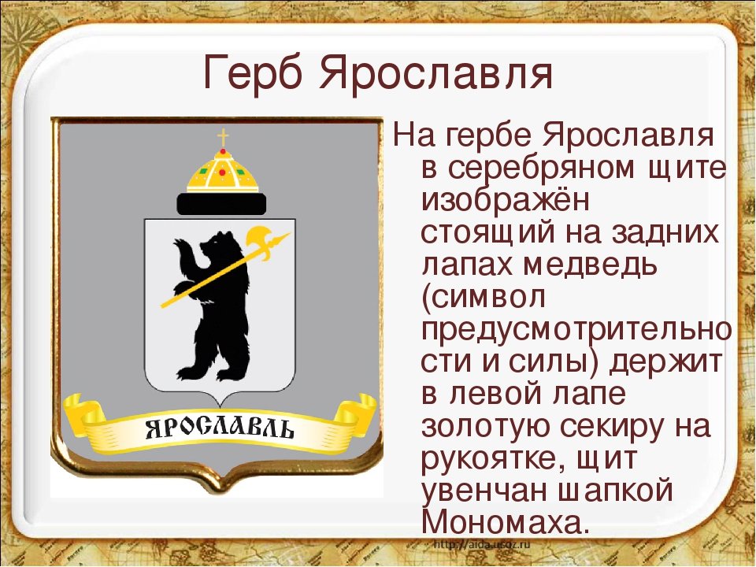

- Творческая деятельность.

- Возьмите заранее заготовленный контур медведя с секирой;
- При помощи кисти равномерно распределите по контуру клей ПВА;
- Равномерно распределите гречневую крупу. Старайтесь разложить крупинки ее в один слой, плотно друг к другу. На изображении секиры распределите рис.
- Рекомендация: не наносите клей ПВА сразу на всю фигуру, во избежание его высыхания. Действуйте постепенно, заполняя гречей небольшие области.
- Сохраняйте работу в горизонтальном положении до полного высыхания клея.
